Nota emitida pela Presidência da IECLB, pelas Pastoras Sinodais e pelos Pastores Sinodais em 08/05/2020

Diante do aumento do número de casos e óbitos por Covid-19, a Presidência da IECLB, as Pastoras Sinodais e os Pastores Sinodais decidiram manter, no mínimo até o dia 31/05/2020, a orientação de suspensão de cultos e grupos comunitários presenciais que geram aglomeração de pessoas. Neste momento, manter o distanciamento para evitar a propagação do vírus é uma forma de ser um bom samaritano, uma boa samaritana (Lucas 10.25-37).
Presidência, Pastoras Sinodais e Pastores Sinodais estão em constante diálogo com lideranças sinodais e paroquiais. Assim que possível, os Sínodos, em conjunto com as suas respectivas Paróquias, definirão o retorno às atividades presenciais. O retorno considerará a conjuntura nacional, as condições locais, as orientações da IECLB e dos órgãos governamentais competentes. Esta decisão ocorre em responsabilidade e cuidado com a vida.

Para aprofundamento da reflexão
A Pandemia de Covid-19 é um fenômeno global. Em 08/05/2020, o número de óbitos por Covid-19 no mundo passou de 270 mil. O número de casos confirmados se aproxima de 4 milhões (Fonte: https://coronavirus.jhu.edu/map.html).
No dia 24/04/2020 foi emitida a última nota da Presidência da IECLB com as Pastoras Sinodais e os Pastores Sinodais. Na ocasião, o Brasil tinha 52.995 casos confirmados de Covid-19, com 3.670 óbitos registrados. O Brasil ocupava o 11º lugar no número de mortes em nível mundial. Ontem, dia 07/05/2020, o número de casos confirmados no país estava em 135.106 com 9.146 óbitos. O Brasil é agora o sexto país com mais mortes por Covid-19.
Muitos municípios ainda não registram casos confirmados ou óbitos decorrentes da doença, mas o novo coronavírus está presente em todos os estados brasileiros. Os dados indicam que não alcançamos o pico da pandemia e não há previsão de quando isto ocorra.
O Ministério da Saúde reconhece que há subnotificação de casos da Covid-19. Há muitos casos de óbitos suspeitos que não foram confirmados pela falta de testes. Em outros casos, há demora na inclusão dos óbitos nas estatísticas oficiais.
Há uma tendência de interiorização da epidemia, ou seja, ela está chegando aos municípios de menor porte. À medida que a doença alcança esses municípios, cresce a demanda por serviços especializados, tais como UTI e respiradores. Municípios menores terão que enviar as pessoas doentes para cidades maiores, que já estão com capacidade limitada de leitos, equipamentos e pessoal de saúde. Leitos de UTI e pessoal de saúde também precisam estar à disposição para atendimento de outras doenças e emergências.

Evolução de mortes por Covid-19 nos últimos 15 dias:
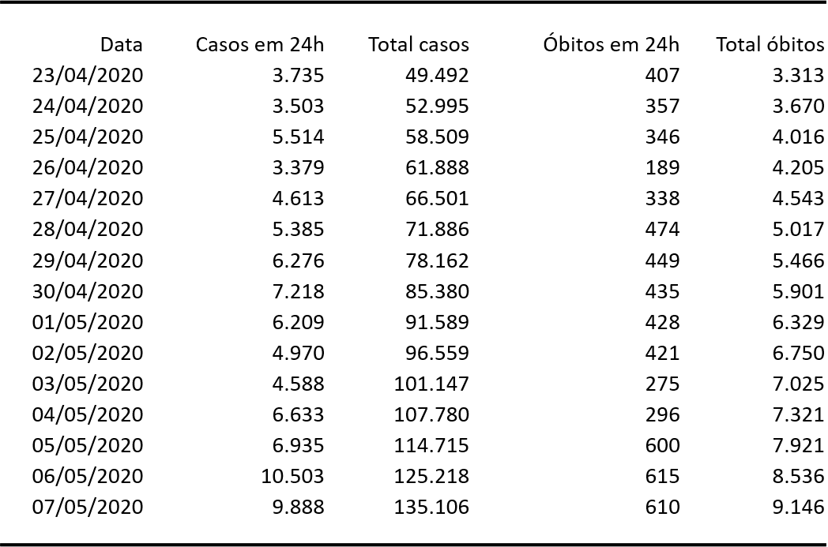
Do total de casos, 55.350 são considerados recuperados (41%) e 70.610 estão em acompanhamento (52,2%). (Fonte: https://www.saude.gov.br/noticias)

Acumulado de casos e óbitos de COVID-19 por data de confirmação:
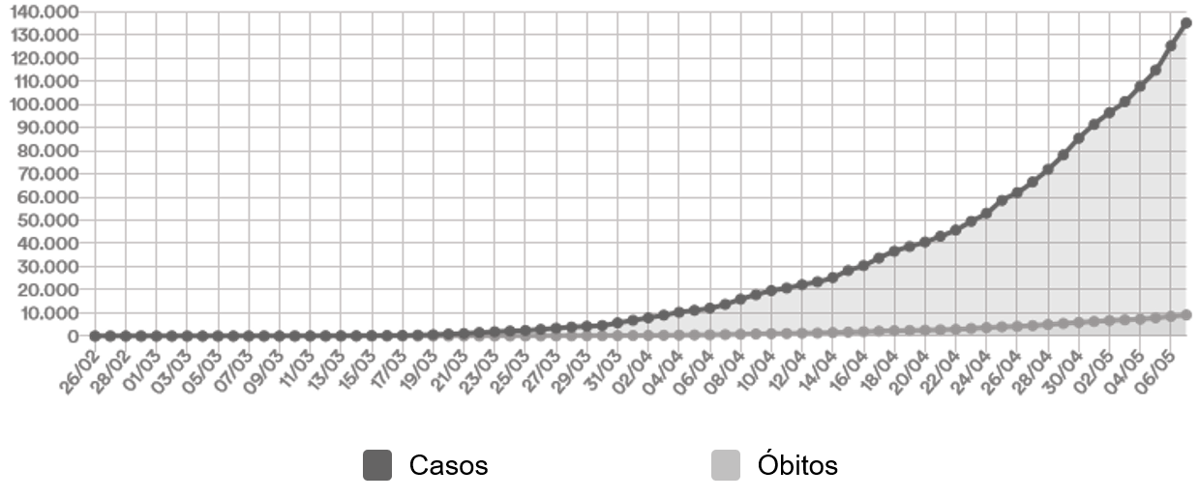
(Fonte: https://covid.saude.gov.br/)

Casos de COVID-19 por Região:
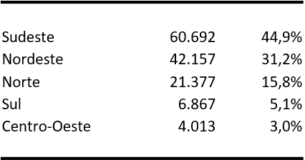
Fonte: https://covid.saude.gov.br/

Reafirmamos que o distanciamento social é a maneira mais eficaz de diminuir a transmissão do novo coronavírus. Sabemos que alguns setores necessitam manter atividades presenciais. Como Igreja, precisamos dos encontros presenciais, mas podemos fazer um sacrifício de amor e esperar mais um pouco. Orientações para a realização de cultos e encontros presenciais estão sendo elaboradas e serão disponibilizadas quando a retomada destas atividades for possível.
Não sabemos se a Pandemia de Covid-19 causará transformações em nossas vidas e Comunidades, mas certamente deixará muitas marcas. A suspensão das atividades presenciais é uma forma de contribuir para que essas marcas não sejam marcas de morte. Precisamos aproveitar o tempo de distanciamento para refletir a respeito da vida e da missão que Deus nos dá. Como vivemos e podemos viver a fé? Como podemos viver comunidade? O que precisamos fazer diferente para ter um mundo melhor? Que Deus nos ajude a enfrentar com paciência este tempo difícil, a manter a esperança e a disposição para agir na construção de um mundo melhor.

Pa. Sílvia Beatrice Genz – Pastora Presidente da IECLB
P. Odair Airton Braun – Pastor 1º Vice-Presidente da IECLB e P. Sinodal do Sínodo Paranapanema
P. Dr. Mauro Batista de Souza – Pastor 2º Vice-Presidente da IECLB
P. Afonso Adolfo Weimer (Sínodo Rio Paraná)
P. Carlos Eduardo Müller Bock (Sínodo Rio dos Sinos)
P. Dr. Claudir Burmann (Sínodo Norte Catarinense)
P. Décio Weber (Sínodo Centro-Campanha-Sul)
P. Elisandro Rheinheimer (Sínodo Mato Grosso)
P. Gilciney Tetzner (Sínodo Vale do Taquari)
P. Guilherme Lieven (Sínodo Vale do Itajaí)
P. Ismar Schiefelbein (Sínodo Espírito Santo a Belém)
P. Jair Luiz Holzschuh (Sínodo Uruguai)
P. Joel Schlemper (Sínodo Centro-Sul Catarinense)
P. Me. Marcos Jair Ebeling (Sínodo Sudeste)
Pa. Patrícia Bauer (Sínodo Brasil Central)
P. Ricardo Cassen (Sínodo Planalto Rio-Grandense)
Pa. Roili Borchardt (Sínodo Sul-Rio-Grandense)
Pa. Ma. Tânia Cristina Weimer (Sínodo Nordeste Gaúcho)
Pa. Vera Lúcia Engelhardt (Sínodo da Amazônia)
P. Vilson Emilio Thielke (Sínodo Noroeste Riograndense)

